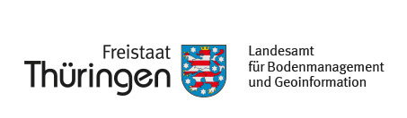

Landesamt für Bodenmanagement und Geoinformation

Referat 35 Entwicklung Geoinformationssysteme

Hohenwindenstraße 13a 99086 Erfurt 27.08.2019

**Informationen zur Datenstruktur und Anwendung von Sentinel 2 Satellitendaten**

Produkt: Landesweite wolkenfrei Mosaike als GeoTIFFs

Satellit: Sentinel-2A Daten

Kachelung: 10km x 10km

Vorprozessiert mit: Sen2Cor, Esa SNAP

Raumbezug: UTM Zone 32 World Geodetic System1984

Randpuffer: 10km

|  |  |  |
| --- | --- | --- |
| **Auflösung** |  |  |
| Geometrisch | 10m x 10m |  |
| Temporal | 3-mal jährlich | Frühling, Sommer, Herbst |
| Spektral | RGBI   * Blau = Band 1 * Grün = Band 2 * Rot = Band 3 * NIR = Band 4 | Entspricht Sentinel 2 Bänder   * Blau = Band 2 * Grün = Band 3 * Rot = Band 4 * NIR = Band 8 |
| Radiometrisch | 16 Bit unsigned |  |

**Echtfarbkomposite**

Bänderkombination: Rot (3) – Grün (2) – Blau (1) (entspricht der Sentinel 2 Bänderkombination 4-3-2)

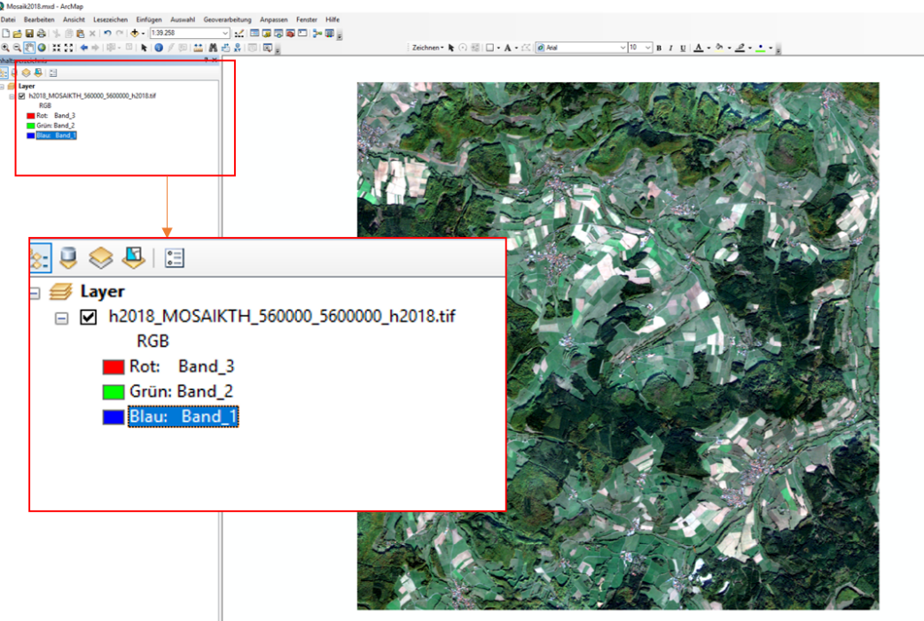

**Falschfarbkomposite** Bsp: CIR

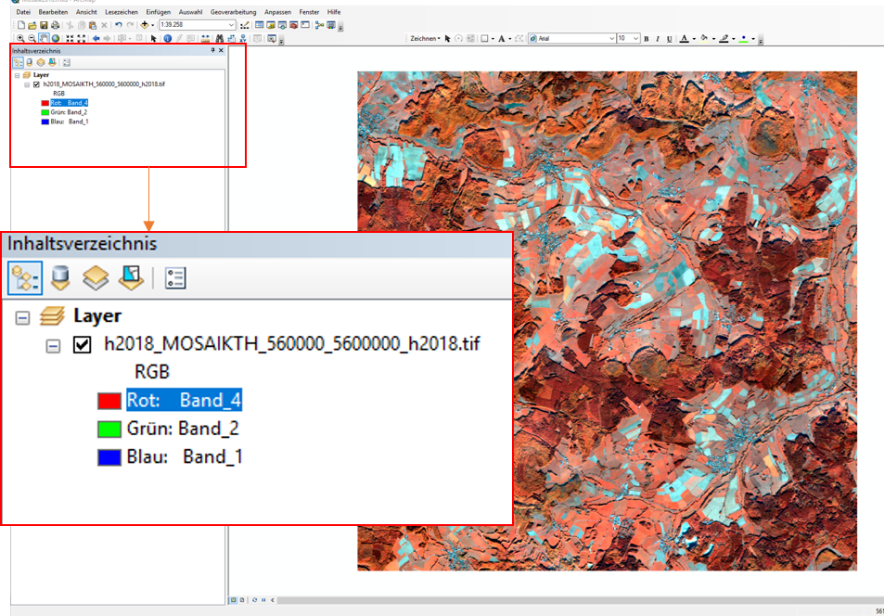Bänderkombination: NIR (8) – Grün (2) – Blau (1)

(entspricht der Sentinel 2 Bänderkombination 8-3-2)

**Normalized Difference Vegetation Index (NDVI)**

Auf einer Werteskala von -1 bis +1 zeigt der NDVI den Vitalitätszustand von Vegetation. Je gesünder die Vegetation ist, umso näher bewegen sich die Rasterwerte in Richtung +1. Andere Oberflächenmaterialien, wie Boden, Wasser, Felsen, versiegelte Flächen oder auch tote Vegetation zeigen Rasterwerte kleiner als 0,2 bis -1.

Formel:  **🡪**

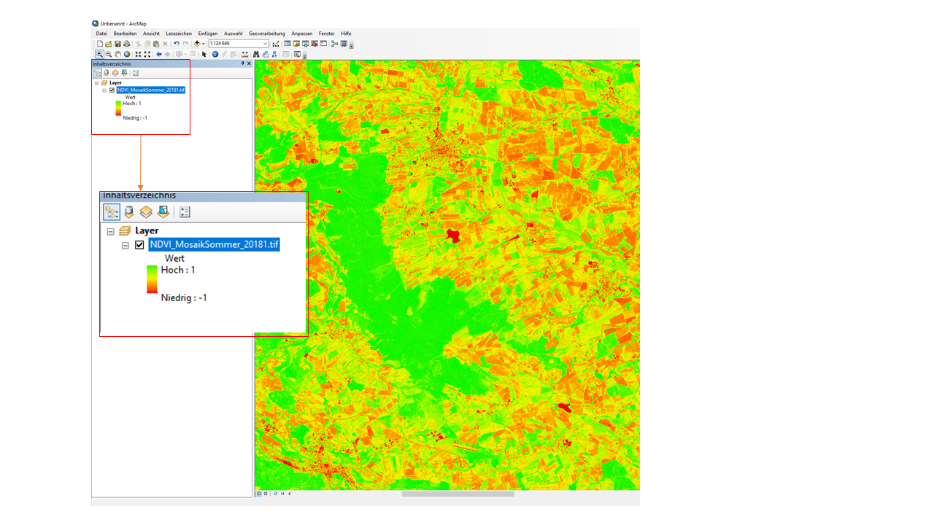

Weitere Informationen zu Sentinel 2 Daten:

ESA Sentinel Online

<https://sentinel.esa.int/web/sentinel/missions/sentinel-2>

Research and User Support for Sentinel Core Products

<https://rus-training.eu/>